PUMP
PrIX UNITAIRE MOYEN PONDERE
GUIDE
D’UTILISATEUR

| Sommaire
1 GENERALITE 3
1.1 Notions métiers 3
1.2 Méthodes de calculs utilisables dans Sparkwine 4
1.2.1 Prix unitaire moyen pondéré 4
1.2.2 Prix standard 4
2 ACCES / MENUS 4
3 REFERENTIELS 5
3.1 Article 5
3.1.1 Famille de coût de production 5
4 CALCUL ET JUSTIFICATION 6
4.1 Mécanisme de calcul 6
4.2 Mouvements pris en compte 6
4.3 Justification des mouvements 6
4.4 Valorisation des achats 6
4.5 Valorisation des OF 8
4.5.1 Coût matière 8
4.5.2 Coût de production 8
4.6 Forcer un PUMP (sur un mouvement) 10
5 VALORISATION DES STOCKS 11
6 REPRISE PUMP DEPART 12

GENERALITE

Notions métiers
En général les négociants et caves coopératives peuvent avoir besoin potentiellement de trois types de prix de revient :
- PRF : Prix de revient Fiscal (comptable)
Ce prix de revient sert à valoriser le stock en fin d’exercice, cela étant un des éléments permettant de déterminer le résultat comptable et fiscal de l’entreprise.
Pour les articles achetés (matières sèches), il intègre les coûts d’achats et d’éventuels frais annexes (frais de clichés par exemple) et pour les vins achetés (vracs, tiré-bouchés) des frais annexes de types courtage, taxes interprofessionnelles, transport.
Pour les articles fabriqués il est calculé à partir des matières consommées et parfois des coûts de fabrication
La méthode couramment utilisée pour cette valorisation est généralement le PUMP (Prix unitaire moyen pondéré)

- PRC : Prix de revient commercial
Le prix de revient commercial est le prix de revient servant à l’établissement des marges et donc servant à établir des offres commerciales et à restituer des statistiques et analyses de CA et Marge.
- Marge brute = CA – Valeur de revient des produits vendus
- CA (Chiffre d’affaires) = Montant des factures HT (intégration des remises : valeur nette de remises)
- Valeur de revient = Volume vendu * PRC
La méthode couramment utilisée pour cette valorisation est généralement le Prix standard et parfois le PUMP.

- PRE : Prix de revient économique
Notion de coût réel des productions intégrant les consommations réelles de composants (MS et vin) et donc intégrant les pertes réelles et l’utilisation réelle (temps passés) des moyens de production mise en œuvre (Main-d’œuvre et lignes d’embouteillage).
Ce coût de revient comparé au PRC permet d’établir la performance de la production et des achats.
Seules les entreprises importantes ou dont la gestion est très performante ou fabriquant des produits à faibles marges ont besoin de déterminer ce PRE.

Méthodes de calculs utilisables dans Sparkwine

Prix unitaire moyen pondéré
Le PUMP (Prix unitaire moyen pondéré) est calculé à chaque mouvement d’entrée selon la logique suivante :
PUMP = Valeur du stock + Valorisation de l’entrée (qté * Prix d’achat ou de fabrication selon les cas) / Volume global de stock)
Exemple : Stock 100 x 10 € = 1000 €, achat de 100 à 20 € = 2000 €, PUMP = 15 € (1000 + 2000 / 200)
- Articles achetés : le prix d’entrée est le prix d’achat et d’éventuels frais annexes
- Articles fabriqués : le prix d’entrée est le prix de la fabrication :
  - Valorisation des composants mis en œuvre
  - Valorisation des moyens de production utilisés (MO et Ligne de production)

Prix standard
Le prix standard et un prix calculé à partir de nomenclature et de gammes de production
(Voir documentation dédiée)

ACCES / MENUS
La gestion du PUMP est accessible par les menus suivants :
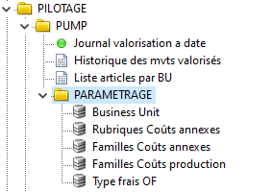

REFERENTIELS

Article

Famille de coût de production
Une famille de cout de production, à rattacher à l’article exprime un coût de production à l’unité (peut-être un coût au col, un coût au litre).
Les familles sont à créer depuis : PILOTAGE PUMP PARAMETRAGE Familles coûts de production
Chaque famille est rattachée à un groupe de fabrication :
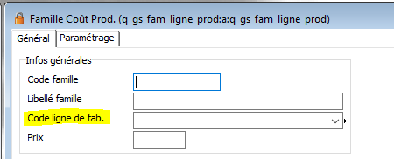
Les articles peuvent être affectés en masse depuis le programme :
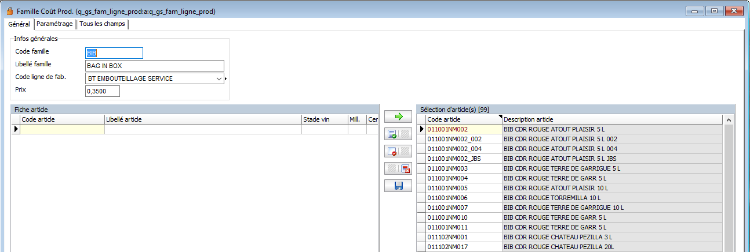
Ou depuis la fiche article, onglet « Gestion » :
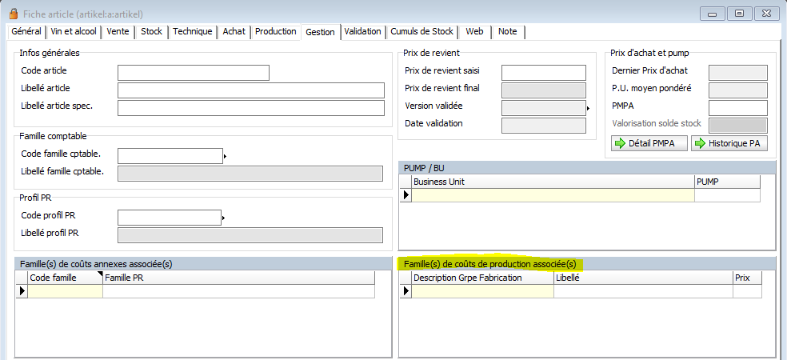

CALCUL ET JUSTIFICATION

Mécanisme de calcul
La valorisation est d’abord faite sur le montant, le prix de revient étant calculé à la fin de la valorisation.

Mouvements pris en compte
- Mouvements d’entrée sur achats (réception, retours)
- Mouvements d’entrée sur transfert (entre BU)
- Mouvements d’entrée sur fabrication
Remarque : les mouvements de chai (sur OT) ne sont pas pris en compte

Justification des mouvements
Justification de la valorisation avec l’accès à l’origine des mouvements
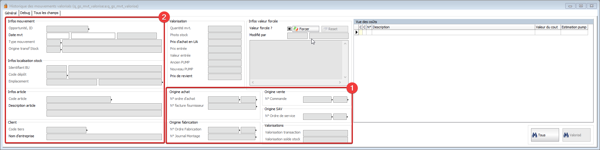
- Origine du mouvement (ordre d’achat ou ordre de fabrication)
- Information sur le mouvement (date, article, tiers, etc.)
La vision de la décomposition de la valorisation :
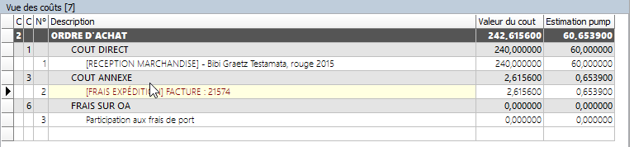

Valorisation des achats
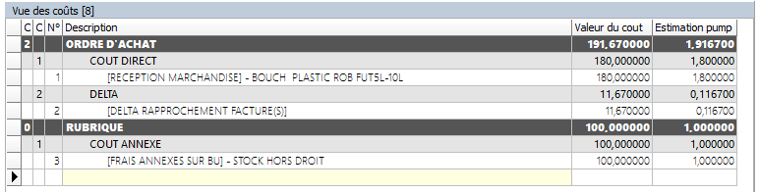
ORDRE D’ACHAT : Eléments de valorisation lié à l’achat proprement dit (OA ou facture rapprochée)
- Coût direct : Coût direct de l’achat
- Coût annexe : Frais sur facture d’achats
Réparti en fonction des quantités des différents articles achetés
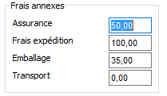

- Frais sur OA : Frais annexes liés à l’OA
Réparti en fonction des quantités des différents articles achetés
- Delta : Ecart entre facture et réception sur OA

RUBRIQUE : Rubrique de coût annexe
Remarques : les frais annexes liés à l’achats de vins (hors facture) : Courtage, transport, taxes interprofessionnelles ne sont pas encore gérés dans la version actuelle

Valorisation des OF

Coût matière
Somme des consommations valorisés au PUMP à date des articles consommés, possibilité de voir le détail depuis le programme mouvement valorisée

Coût de production
*PG Ligne de fabrication
3 méthodes :
Cout unitaire par produit : Rattacher une famille de coût de production représentant un coût au col, au litre (BIB)
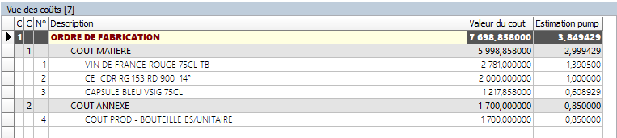
Paramétrage :
- Sous-liste Famille cout prod dans PG*
- Cocher la case : Cout selon familles ?

Frais fixe manuel :
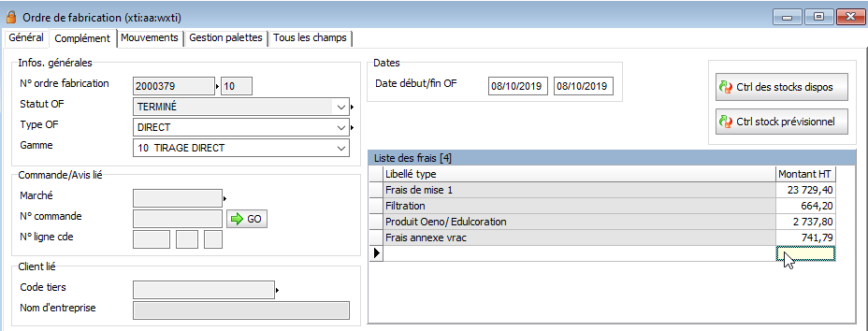
Saisi des frais directement sur l’OF (notamment pour des coûts de prestations embouteillages externes, intérim)

Cout horaire :
2 cas possibles :
- Sur temps théorique (si on gère les temps théorique) (à définir dans la gamme)
- Sur temps réel (Déclaration du suivi des temps)
Utilisation des gammes standard, temps prévu * cout MO et ligne
Paramétrage : PG *
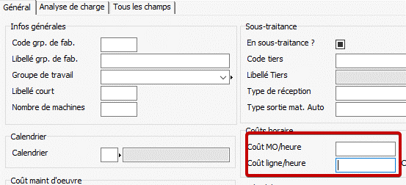

Forcer un PUMP (sur un mouvement)
Possibilité de forcer un Prix d’entrée du mouvement, dans ce cas tous les mouvements suivants seront recalculés pour prendre en compte la nouvelle valeur.
Attention : On force la valeur totale du mouvement (pas le PUMP) (Donc quantité de 10 mouvement il faut indiquer la valeur des 10).
Exemple : Je veux un prix d’entrée de 12 (j’ai 10 mouvement) je force la valeur de 120.
(Attention ça ne force pas le PUMP mais seulement la valeur d’entrée du mouvement en question)

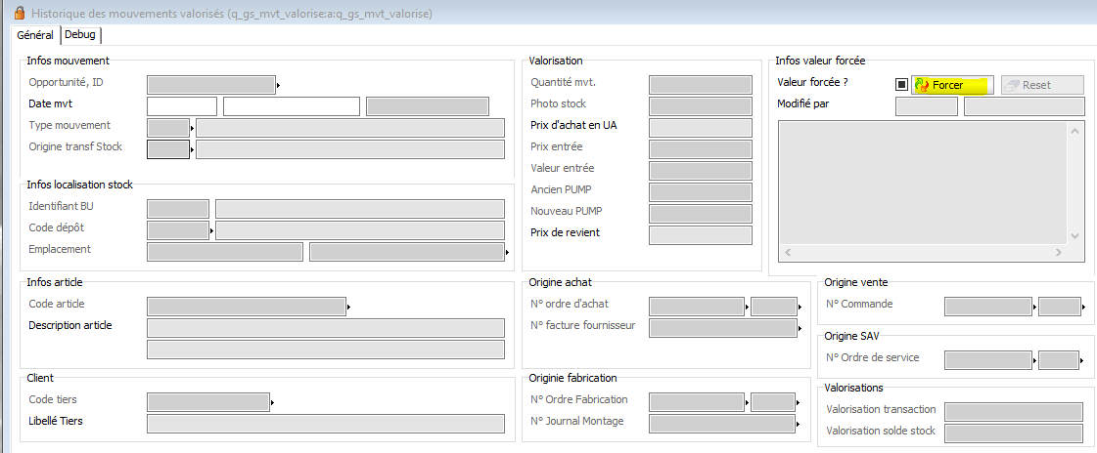

VALORISATION DES STOCKS
Numéro de journal : pour créer une valorisation de stock il faut créer un journal de valorisation
Date stock : date à laquelle on veut arrêter la valeur de stock
Validé : journal valider (on ne peut plus générer de valorisation)
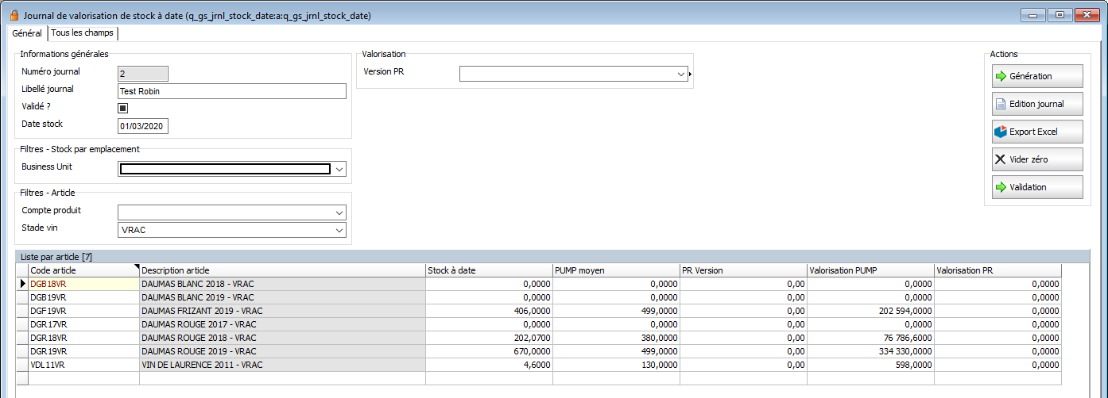
Logique valorisation : Article, BU, Dépôt
Possibilité de faire une présélection sur :
- BU
- Compte produit
- Stade vin
Bouton « Génération » : Génère la valeur de stock à la date définie, peut être regénéré plusieurs fois jusqu’à l’obtention
Bouton « validation » : valide la valorisation de stock
Edition journal : permet d’imprimer une édition de valorisation de stock
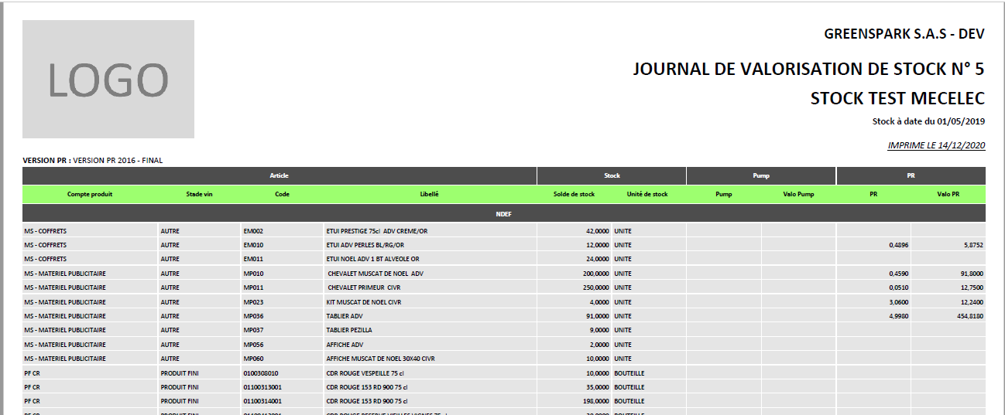

Export Excel :
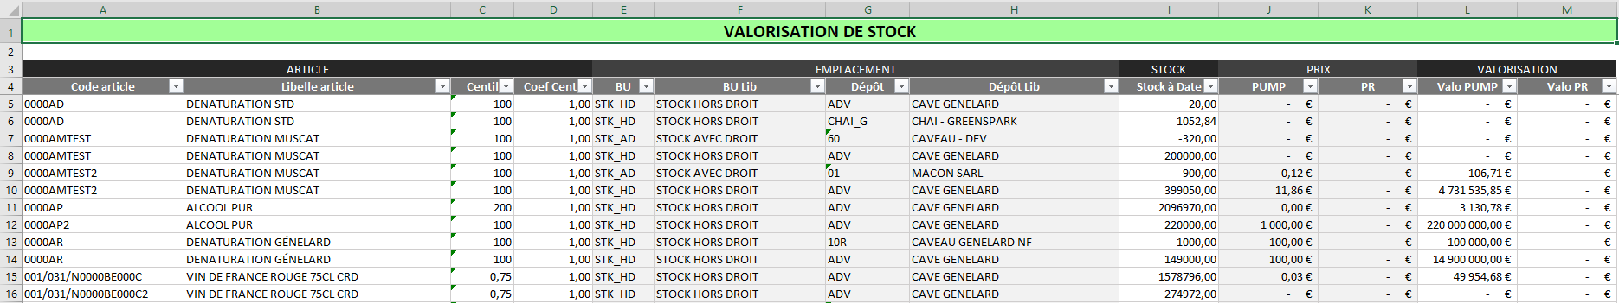
Univers BI dédié : Générer le journal et ensuite l’appeler dans la BI
Vider zéro : permet de supprimer les lignes qui n’ont pas de stocks

REPRISE PUMP DEPART
Utiliser la fonction de reprise de stocks :
STOCK INVENTAIRE Journal de reprise de stock
Type de reprise : Indiquer que vous faîtes une reprise de PUMP
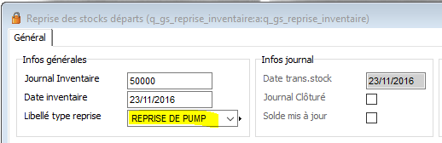

contrôle DU PUMP

Afin de s’assurer que le PUMP est juste il convient d’effectuer des contrôles, en voici une liste conseillé mais non exhaustive :
- Au niveau des mouvement valorisés :
  - Contrôle des mouvement sans valeur d’entrée
  - Contrôle des mouvement sans PUMP
  - Contrôle des mouvement avec des variations étranges (Exemple > 10% ou (inferieur a -10%))
- Au niveau des stats de ventes :
  - Contrôler les marges sur PUMP en pourcentage qui ne sont pas cohérentes (Marge qui ne devrait pas être trop grande, ou alors marges négatives qui n’ont pas lieu d’être)

Ces contrôles permettent d’identifier un problème, une saisie incorrecte, une logique fausse, etc…
Il est essentiel d’analyser le sujet en profondeur pour chaque écart et de s’assurer qu’il n’est pas présent sur d’autres mouvement et qu’il ne sera pas reproduis.

/!\ : Attention : A chaque contrôles il

